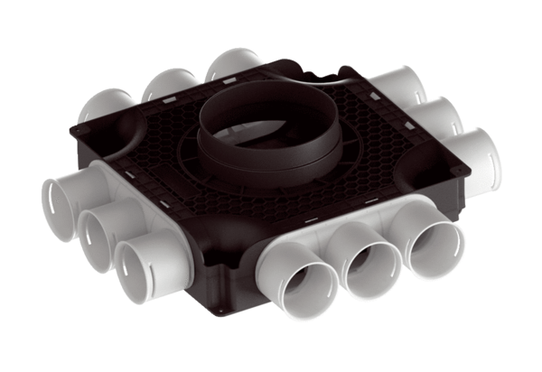Ravni kompaktni razdjelnik zraka od plastike, 12-struki MA-FV12-63Jedinica za pakiranje: 1 komAsortiman: K
Broj artikla: 0059.2124Proizvođač: MAICO

